เฉลย
แบบฝึกหัดหน่วยที่ 9
การวิเคราะห์และออกแบบโปรแกรมทางธุรกิจ ด้วย Class Diagram
คำชี้แจง ให้นักศึกษาวิเคราะห์และออกแบบเชิงวัตถุ (Object) ด้วย Class Diagram
- ระบบสั่งซื้อร้านอาหาร

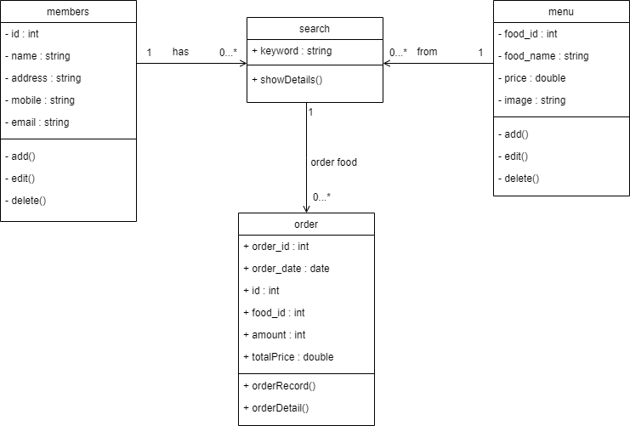

- ระบบสั่งซื้อทางโทรศัพท์

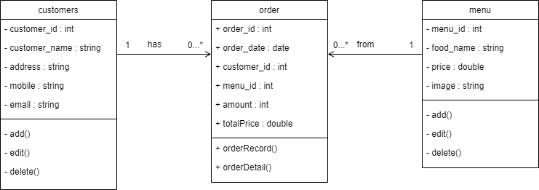

- ตู้ขายของหยอดเหรียญ

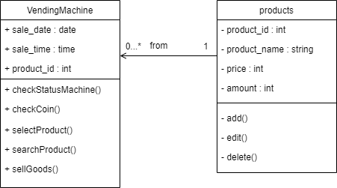

- ระบบเว็บเพจขายเสื้อผ้ามือสอง

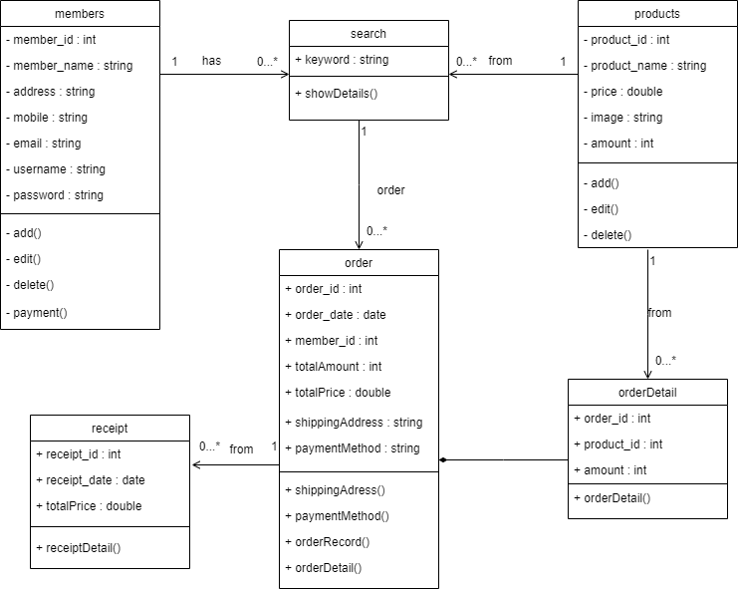

- ระบบจัดการร้านสะดวกซื้อ

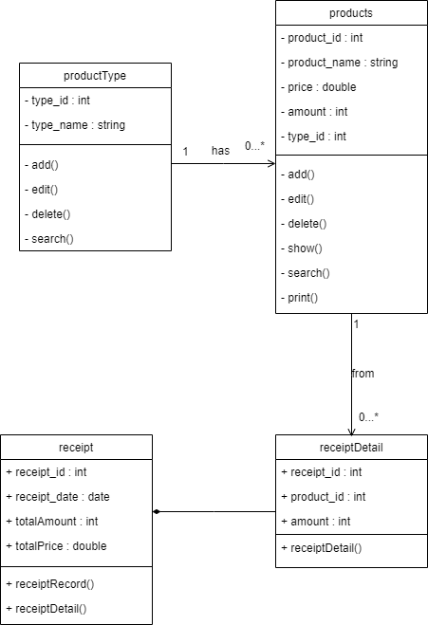

- ระบบการคำนวณค่าแรงล่วงเวลา โดยมีเงื่อนไขในการคิดค่าแรงล่วงเวลาดังนี้
- ถ้าจำนวนชั่วโมงทำงาน น้อยกว่าหรือเท่ากับ 8 ชั่วโมง ให้คิดเป็นค่าแรงปกติ
- ถ้าจำนวนชั่วโมงทำงาน เกิน 8 ชั่วโมง ส่วนที่เกิด 8 ชั่วโมง คิดเป็นค่าแรงล่วงเวลาโดยอัตราค่าแรงล่วงเวลา ให้คิดเป็นครึ่งหนึ่งของอัตราค่าแรงปกติ

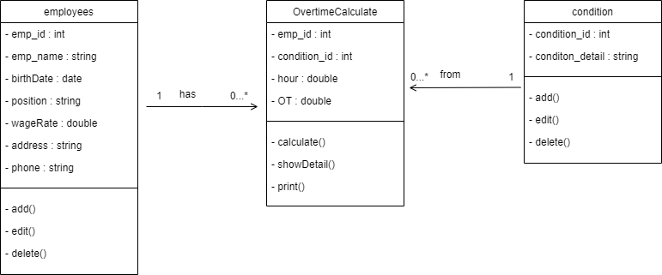

- ระบบการคำนวณค่าขนส่งการเดินรถ สายกรุงเทพ-อีสานเหนือ โดยมีเงื่อนไขในการคิดอัตราค่าขนส่ง ดังนี้
- ถ้าจังหวัดเท่ากับ นครพนม คิดอัตราค่าโดยสาร 800 บาท
- ถ้าจังหวัดเท่ากับ สกลนคร คิดอัตราค่าโดยสาร 700 บาท
- ถ้าจังหวัดเท่ากับ หนองคาย คิดอัตราค่าโดยสาร 600 บาท
- ถ้าจังหวัดเท่ากับ อุดรธานี คิดอัตราค่าโดยสาร 500 บาท
- ถ้าจังหวัดเท่ากับ ขอนแก่น คิดอัตราค่าโดยสาร 400 บาท

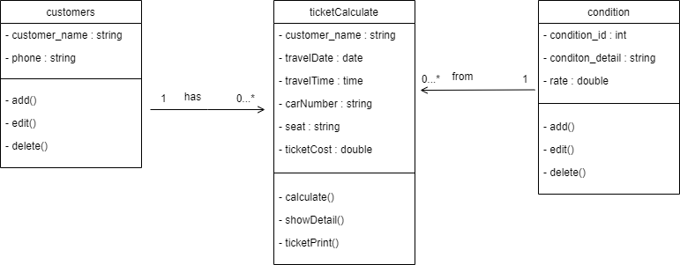
- ระบบคำนวณหาค่าเช่าอินเตอร์เน็ต (Internet) โดยมีเงื่อนไขในการคิดค่าเช่าอินเตอร์เน็ต ดังนี้
- ถ้าจำนวนชั่วโมง 1-2 ชั่วโมง คิดชั่วโมงละ 20 บาท
- ถ้าจำนวนชั่วโมง 3-6 ชั่วโมง คิดชั่วโมงละ 15 บาท
- ถ้าจำนวนชั่วโมง 7 ชั่วโมงขึ้นไป คิดชั่วโมงละ 10 บาท

